Государственное бюджетное дошкольное образовательное учреждение детский сад№53 компенсирующего вида с приоритетным осуществлением квалифицированной коррекции отклонений в физическом и психическом развитии воспитанников

Калининского административного района

Санкт–Петербурга

**Конспект совместной деятельности**

**с детьми подготовительной группы по художественно-изобразительной деятельности и развитию речи на тему: «Золотая хохлома»**

**c использованием инновационных технологий**

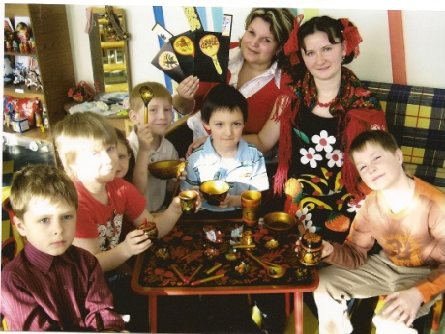

**Подготовили**:

Воспитатель

Пивницкая Екатерина Александровна

Учитель – логопед

Яковлева Екатерина Алексеевна

Санкт-Петербург

2009-2010 учебный год

**Программное содержание:**

1.Продолжать знакомить детей с декоративно – прикладным искусством, прививая интерес к истории русской культуры.

2.Развивать интерес к русскому промыслу – хохлома; учить рассматривать, выделять основные элементы узоров (травка, кудрины, ягоды, листья, цветы), называть колорит, используемый при хохломской росписи (красный, жёлтый, чёрный, зелёный, золотой).

3.Способствовать развитию технических навыков при росписи и нанесении хохломских узоров: травинки – концом кисти, ягоды – ватным тампоном и т.д.

4.Закреплять представления детей о последовательности выполнения хохломского узора, познакомить с алгоритмом работы художника, закреплять представления о композиционном расположении узоров на изделиях.

5.Обогащать и активизировать словарь детей существительными, глаголами, прилагательными, опираясь на предложенную тему: солонка – соль – насыпать, ковш – вода – черпать и т.д. , криуля, смородина, хохлома, держало, хлебало и т.д.

6.Способствовать развитию грамматического строя речи, совершенствовать навык образования относительных прилагательных: дерево – деревянный, липа – липовый.

7.Совершенствовать навык слогового анализа слов.

8.Совершенствовать фонематическое восприятие детей, закреплять умение выделять и называть первый звук в слове.

9.Воспитывать нравственные ценности: чувство патриотизма, уважения к труду народных мастеров.

10. Вызвать интерес к дальнейшему познанию декоративно – прикладного искусства.

**Использованные технологии:**

1.Алексахин Н.Н. Художественные промыслы России.

2.Скоролупова О.А. Знакомство детей старшего дошкольного возраста с русским народным декоративно – прикладным искусством.

3.Использование схем – моделей (алгоритм выполнения хохломского узора; **авторская разработка).**

4.Использование игровых приёмов – кубики по прикладному искусству; хохломское лото « соотнеси» **( авторская разработка).**

5. «Чудо – ящик» (сенсорное развитие; **авторская разработка**).

6.Логоритмика и пальчиковая гимнастика (Яртова Л.В. Пальчиковая гимнастика и логоритмика в детском саду – диск).

7 .Нищева Н.В. Система коррекционной работы в логопедической группе для детей с общим недоразвитием речи.

8. Лопухина И.С. Стихи, игры и упражнения для гармоничного развития детей.

9. Использование фрагментов классической музыки (Вивальди А., Чайковский П.И.).

**Предварительная работа:**

1.Знакомство с декоративно – прикладным искусством, беседа о разнообразии промыслов России.

2.Экскурсия в русскую народную избу в детском саду.

3.Познакомить с историей возникновения промысла «хохлома»: чтение литературных произведений, рассматривание иллюстраций, фотографий, рассматривание изделий хохломских.

4.Оснащение развивающей среды по данному виду работы.

5.Изготовление силуэтов хохломских ложек, тонирование заготовок, прорисовка каймы.

6.Изготовление хохломского сарафана.

**Материалы к занятию:**

1.Письмо

2. Хохломской сарафан

3.Расписной чемодан под хохлому, «чудо – коробка»

4.Кассеты с музыкальным сопровождением

5.Игра – лото «что к чему»

6. Мяч

7.Карточки разрезные с хохломскими узорами

8.Схемы – модели последовательности выполнения хохломских узоров

9.Хохломская посуда (ложки по количеству детей)

10. Иллюстрации о хохломе, кубики с декоративными элементами

11. Подготовленные силуэты

12. Гуашь

13. Кисти, ватные палочки

**Организация совместной деятельности**

1.Первая часть – вводная. Проходит в полукруге на ковре.

2. Вторая часть – практическая. Проходит за столами.

3. Третья часть – динамическая. Оценка результатов.

Может проводиться как с подгруппой, так и с группой.

**Ход совместной деятельности:**

**1 ЧАСТЬ. ВВОДНАЯ.**

Воспитатель: - Ребята, сегодня к нам в группу «пришло письмо» и обнаружила я его, когда пришла на работу. Вот так сюрприз! Без вас читать не стала, ведь адресовано оно вам (педагог показывает письмо детям, заинтересовывая их). Что – же в нём написано. Интересно, сейчас прочитаем. (создание проблемной ситуации; открывается письмо, прочитывается: «Еду к вам издалека за помощью. Скоро буду»; воспитатель комментирует прочитанное: «Кто–то едет к нам, ребята, за помощью, раздаётся стук в дверь).

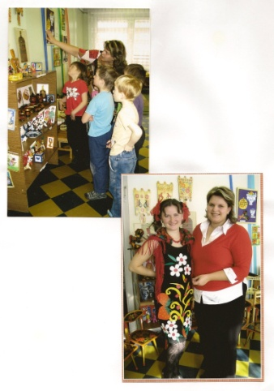Девочка Хохлома (логопед): - Здравствуйте, скажите, пожалуйста, я в детский сад попала? (ответ детей).

Воспитатель: - Да, к ребятам в детский сад. Это вы нам письмо прислали?

Девочка Хохлома: - Да, я.

Воспитатель: - Давайте познакомимся!

Девочка Хохлома: - Я, девочка из села «Хохлома» и зовут меня Хохлома. Это не простое село. (дети проявляют приобретённые ранее знания: рассказывают, что в село свозилась вся расписная утварь и уже оттуда отправлялась на ярмарку, поэтому деревянные изделия и получили название «хохлома»). – А почему, золотая, тоже знаете? (ребята рассказывают о покрытии деревянных изделий глиной, льняным маслом и олифой, после просушки изделия покрывались алюминиевым порошком, который при помещении изделий в печь становился золотым).

Девочка Хохлома: - Какие вы молодцы! Я знала, что надо к вам ехать, точно мне поможете.

Воспитатель: - Мы постараемся, правда, ребята. Ой, какой у тебя необычный чемоданчик, а ещё коробочка интересная такая (педагог продолжает заинтересовывать детей).

Девочка Хохлома: - Да – а! только в них столько заданий, что мне одной и не управиться. Ребята, вы мне поможете (привлекает детей)?

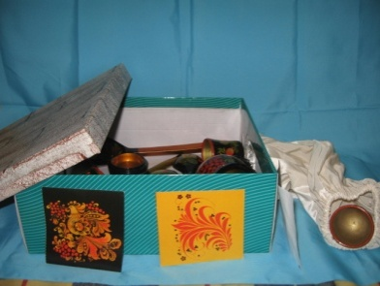**«Расставь на полки»**

Девочка Хохлома: - Вот и первое задание (из хохломского чемодана появляются расписные изделия). – Ребята, в моём чемодане много хохломских изделий, каждому изделию своя полочка (хохломская утварь будет расставляться по полочкам в соответствии с заданием): нижнюю займёт посуда, в названии которой один слог; вторую - в два слога. Третью – из трёх слогов, четвёртую – из четырёх (**посуду ребята не видят, они будут её обследовать тактильно при помощи чудесной коробки; продевают руку в рукав, называют посуду и показывают её, затем работают со слогами).** Дети произносят название посуды, делят слово на слоги и ставят посуду на нужную полку.

Девочка Хохлома: - Молодцы, вы, какие! Помогли мне порядок навести.

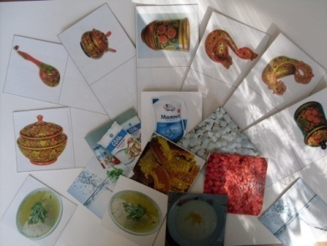**«Что к чему»**

Девочка Хохлома: - Второе задание потруднее будет (достаётся из чемодана **хохломское лото** **«соотнеси»,** Где необходимо сопоставить хохломскую посуду с продуктами питания глагол (солонка – соль – солить и так далее); – посмотрите, сколько непонятных карточек, все запутанные такие (ведётся работа по развитию речи, обогащению и активизации словаря; дети проговаривают названия посуды, названия продуктов, образовывают глаголы; педагоги анализируют детские ответы). – Молодцы! Умные!

**« Какой, какая, какое»**

Девочка Хохлома: - Я девчонка удалая, люблю я поиграть, а вы со мной хотите? Вставайте в круг скорее (**Нищева Н.В. Коррекционные занятия по развитию речи);**

(называется ключевое словосочетание, а дети подбирают к нему прилагательное: ложка из дерева – деревянная, ложка из берёзы – берёзовая ложка, стакан из липы). – Вот и играть с вами весело (действия происходят с мячом).

Воспитатель: - Предлагаю всем немножко отдохнуть **«Чай попьём» ( предлагается логоритмическая динамичная пауза - технология Яртовой Л.В., дети совместно с воспитателем выполняют все действия, произнося спокойно слова, имитируют чаепитие).**

Девочка Хохлома: - Мне понравилось. Ой, что – то в звуках я запуталась , а , вы не сбиваетесь? Помогите мне, пожалуйста.

**« Узнай звук».**

Девочка Хохлома: - А теперь игра другая, лови, бросай, первый звук называй!

(называется посуда и бросается мяч, например: супница – {с}, ковш – {к} и т.д.). – Ой, задания–то, закончились. Не зря я к вам приехала, вы всё отщёлкали как орешки (смеётся). Спасибо большое. Пора и в путь дорогу собираться. Ух, что – то я утомилась (потирает лоб).

Воспитатель: - Гостья наша отдохни, а мы тебе подарки приготовим, будешь всем рассказывать, что у ребят в гостях была.

**2 ЧАСТЬ. ПРАКТИЧЕСКАЯ.**

Воспитатель: - Перед тем как отправляться сувениры расписывать мы с вами **поиграем**

**(ребятам предлагаются кубики по декоративно – прикладному искусству, на которых можно увидеть разные росписи , детям необходимо найти хохломской узор и рассказать про него; использование авторской разработки**).

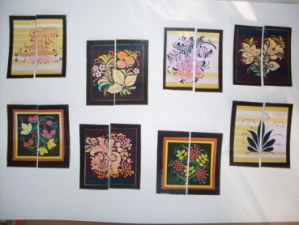 – Молодцы. Эти узоры нам пригодятся для росписи. Ребята, работать мы будем за столами, но проходить мы к ним будем, закрепляя хохломские элементы росписи **(детям предлагаются разрезные картинки – половинки, они ищут своё рабочее место, соединяя картинку, называют прорисованные элементы).** – Что ж, элементы и узоры хохломы вспомнили, а кто вспомнит, как располагается рисунок в росписи, на основе какой линии он появлялся? (вспоминают, что по форме изделия выкладывался рисунок, на основе криули; затем дети рассматривают хохломские ложки и **вспоминают последовательность работы по схемам – моделям декоративного рисования – авторская разработка).**

Воспитатель: - Пальчики разомнём и приступим к делу (**проводится пальчиковая гимнастика « Кручение – верчение с использованием хохломских ложек):**

Кручение - верчение

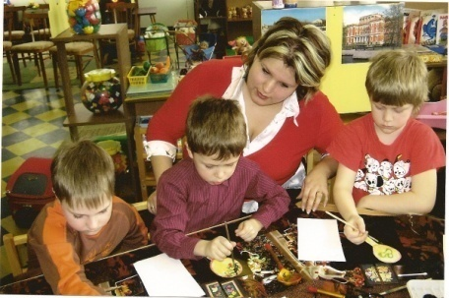Кручение - верчение

Прекрасной красоты!

( вращающие движения между ладонями ложек)

Кручение - верчение

Кручение - верчение

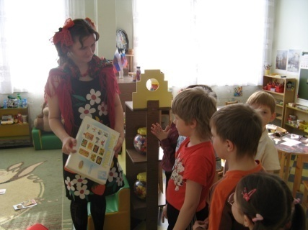Красивой хохломы

( вращающие движения по руке, прокручивая пальцами второй руки ложку до локтя).

Воспитатель: - Сейчас вы услышите приятную музыку. Можно приступать к работе (**фрагмент классической музыки Чайковского П.И.,** дети приступают к росписи, девочке хохломе предлагается присоединиться к ребятам и она соглашается: педагог наблюдает, помогает).

**3.ЧАСТЬ : ЗАКЛЮЧИТЕЛЬНАЯ.**

Идет рассматривание хохломских ложек, выполненных детьми.

Девочка Хохлома: - Ой, ребята, какие вы удальцы, прямо мастера настоящие, расписные ложки с многообразием узоров (перечисляет) получились.

Воспитатель: - Да, у каждого мастера своё письмо, свои узоры, своё сочетание цветов, именно поэтому хохломские мастерицы оставляют на изделиях свои инициалы. Наш подарок вам готов!

Девочка Хохлома: - Спасибо, милые дети. Мне очень, очень у вас понравилось. Спасибо за ложки расписные. А я дарю вам развивающую игру в группу, чтобы вы продолжали своё знакомство с русским народным декоративно – прикладным искусством. До свидания, до новых встреч (персонаж уезжает).

Воспитатель: - Интересная была встреча, правда?

(педагог беседует с ребятами о мероприятии: что сложного, что увлекательного, запоминающего)

Воспитатель: - Вот как интересно узнавать об истории русской земли, о труде мастеров и мастериц, живущих с нами на одной земле.

